Transmissor de temperatura T32.xS com versão mais atualizada do protocolo HART®

Iperó, Julho de 2018.
O transmissor de temperatura T32.xS da WIKA agora também está disponível em uma versão que se comunica através do protocolo HART® 7. Suas novas funções incluem, entre outras, uma extensa descrição do ponto de medição (Long Tag).

Todos os outros recursos do instrumento permanecem inalterados. A TÜV Rheinland mais uma vez certificou o T32.xS em uma avaliação completa conforme norma IEC 61508, para aplicações de segurança até SIL 3. Devido à sua compatibilidade com a maioria das ferramentas de software e hardware HART disponíveis no mercado, o transmissor pode ser usado universalmente. Este instrumento de sucesso, com mais de um milhão de peças já vendidas, também está disponível em sua versão com o HART® 5.

Número de caracteres: 687
Palavra-chave: T32.xS/HART® 7

WIKA do Brasil Indústria e Comércio Ltda.
Av. Ursula Wiegand, 03
18560-000 Iperó, SP
Brasil
Tel. +55 15 3459-9700
Fax +55 15 3266-1169
vendas@wika.com.br
www.wika.com.br

Foto corporative WIKA:
Transmissor de temperaturaT32.xS com protocolo HART® 7

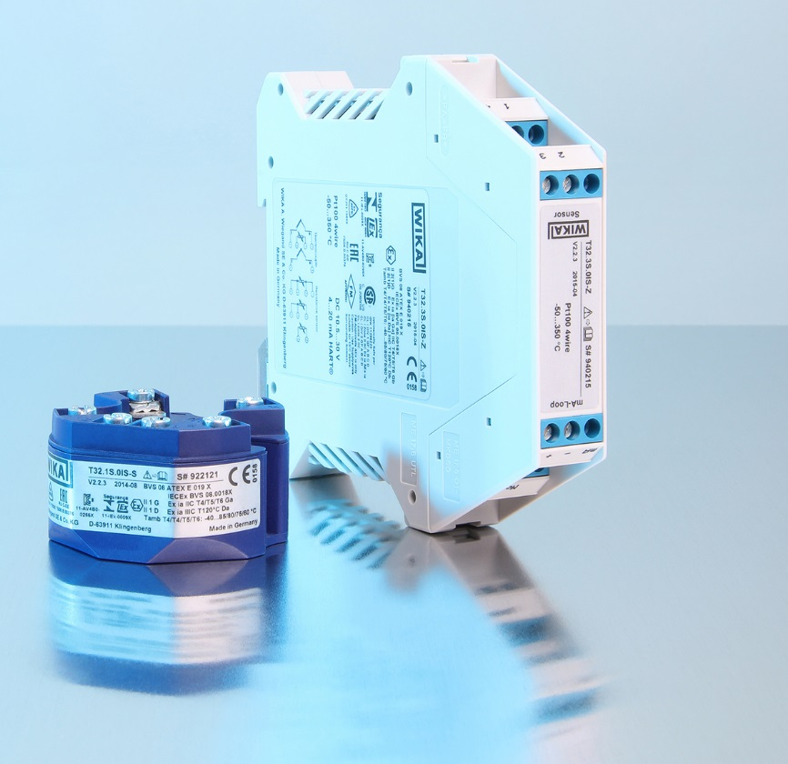

Editado por:
WIKA do Brasil Indústria e Comércio Ltda.
Thaís Mota e Ismael Duarte
Marketing Services
Av. Ursula Wiegand, 03
18560-000 Iperó, SP
Brasil
Tel. +55 15 3459-9765/9769
Fax +55 15 3266-1169
thais.mota@wika.com
www.wika.com.br

WIKA press release 08/2018

